Αριθμητικές παραστάσεις

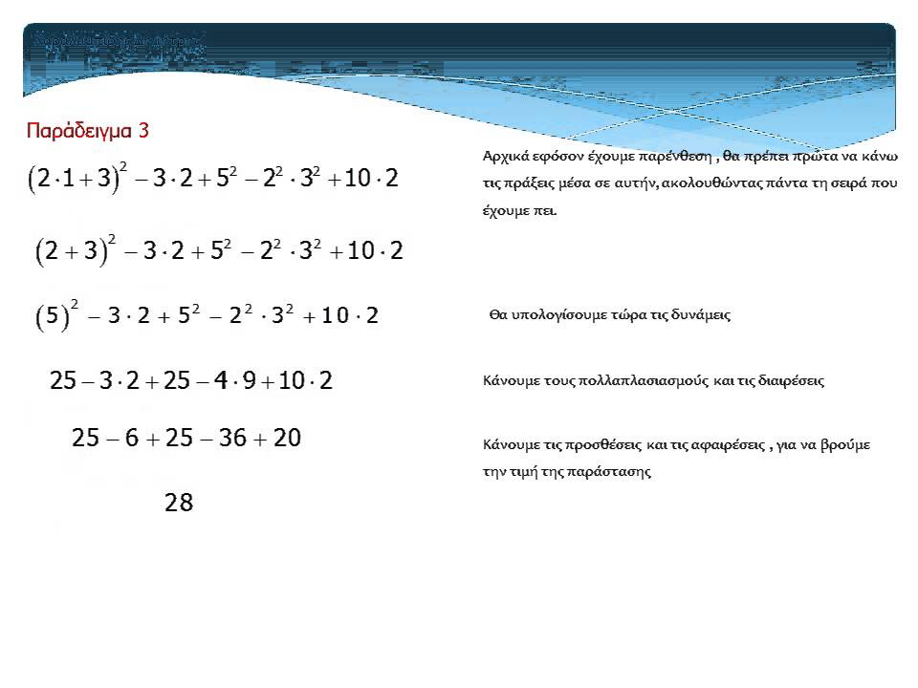Να υπολογιστούν τα παρακάτω:

1. 82 ∙ (25-7) + (50-25): 52 - 4∙ 6
2. 33∙ (24- 4∙ 3) + (25 -8): 6 – 50∙ 41
3. 11∙ (33 -7) - 5∙ (11- 23) + 43: 8
4. 71∙ (18 -11) – 24: 3 + (20+ 23 -22): 2